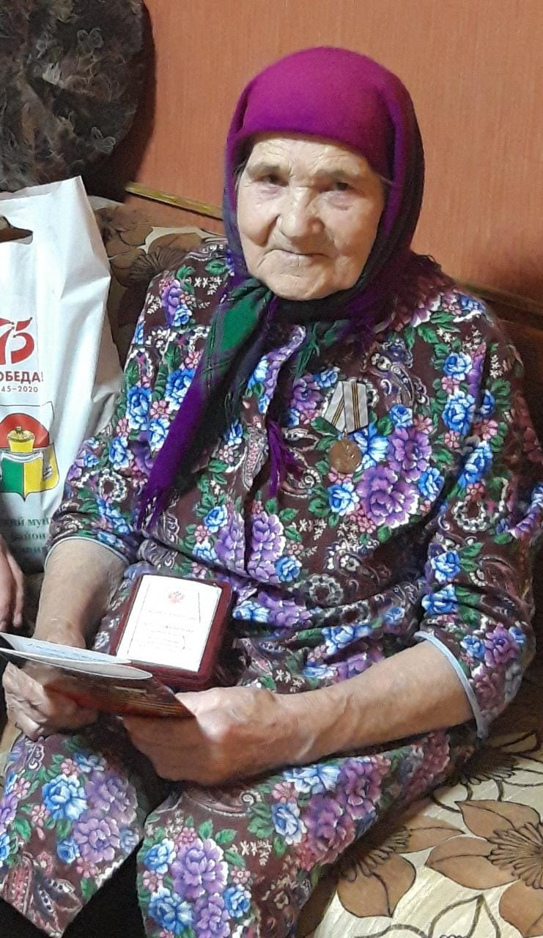

Мресова Антонина Николаевна родилась 22.02.1929 г.р. Является труженицей тыла, награждена юбилейными медалями.

